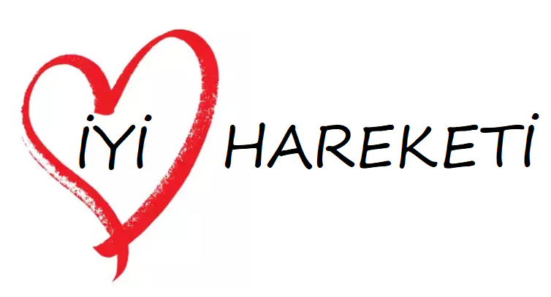

İYİLİK YAPMAK, İYİLEŞTİRİR
PROJESİ

PROJE ÖZETİ
Başvuru Sahibinin Adı | TOKİ MAE İLKOKULU
Projenin Adı | İyilik Yapmak İyileştirir
Projenin Genel Hedefi | İyilik duygusunun davranışlara yansımasını sağlamak, öğrenciler arasında olumlu davranışları pekiştirmek ve yaygınlaştırmak projemizin genel hedefidir.
Projenin Özel Amacı | - İyiliğin büyüğü-küçüğü olmadığını, her iyiliğin değerli olduğunu anlamalarını sağlamak,  - Kendilerine yapılan iyilikleri fark etmelerini sağlamak,  - Yaptıkları iyilikleri fark etmelerini sağlamak,  - Yapılan iyiliğin aslında en çok iyiliği yapan kişiyi mutlu ve huzurlu ettiğini fark etmelerini sağlamak,  - Öğrencilerin iyi ve güzel olanı görmeleri ve yapmaları sağlanarak öğrenciler arasındaki zorba davranışların azalmasını sağlamak,  - Öğrencilerin birbirlerine karşı daha sabırlı ve anlayışlı olmalarını sağlamak.
Projenin Süresi | 3 Ay
Projenin Uygulanacağı Yer/ler | TOKİ Mehmet Akif Ersoy İlkokulu
Projenin Hedef Kitlesi | TOKİ Mehmet Akif Ersoy İlkokulu’nda eğitim-öğretime devam eden öğrenciler.
Projenin Nihai Faydalanıcıları | Öğrenciler
Projenin Beklenen Sonuçları | - Öğrenciler arasında iyiliklerin artması,  - Öğrencilerin iyilikleri fark etmesi,  - Öğrenciler arasındaki zorba davranışların azalması,  - Öğrencilerin birbirlerine karşı daha anlayışlı ve sabırlı olması  - İyilik yapmanın vermiş olduğu mutluluk duygusunu fark edip iyilik yapmaya yönelmesi ve bunu devam ettirmesi
Projenin Temel Faaliyetleri | - Velileri projeden haberdar etmek ve projeyi desteklemelerini sağlamak amacıyla bir bilgilendirme toplantısı yapılır.  - İyilik temalı hikaye ve masallar okunur. İyiliğin önemini anlatan filmler izletilir. Resim yarışması düzenlenir.  - Aile bireylerinin birbirlerine karşı yaptıkları iyilikleri fark etmeleri sağlanır.  - Anneye iyilik yap  - Babaya iyilik yap  - Kardeşlere iyilik yap  - Büyülerine iyilik yap (dede-nine)  - Komşuna iyilik yap.  - İyiliğin sadece insanlara karşı olmadığını anlamaları için  - Doğaya iyilik yap  - Diğer canlılara iyilik yap  - Tanımadığı insanlara da iyilik yapabileceğini kavratabilmek için  - “Ördüğün atkı” arkadaşını, yaptığın iyilik kalbini ısıtsın.  - Sınıf içindeki olumlu iletişimi pekiştirmek ve birbirlerini mutlu etmek için aylık hediyeleşme yapılır.

